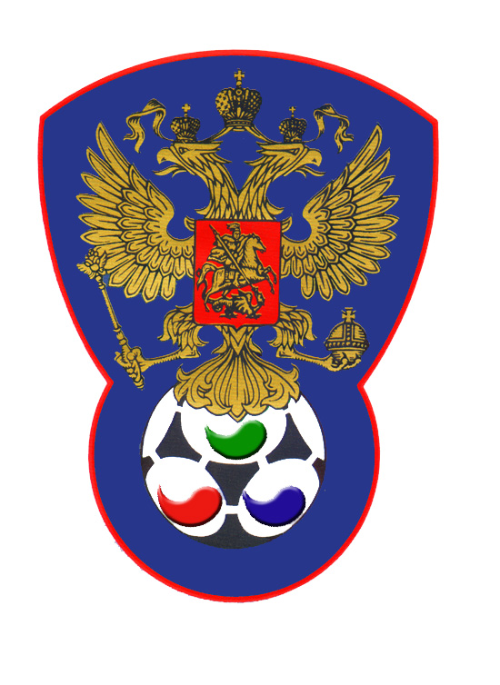 | ВСЕРОССИЙСКАЯ ФЕДЕРАЦИЯ  ФУТБОЛА ЛИЦ С ЗАБОЛЕВАНИЕМ ЦП

ПРОТОКОЛ № 3

Чемпионат России 2020 года по футболу среди лиц с заболеванием ЦП

Стимул (Владикавказ) | Нижегородец (Дзержинск)

Стадион «Капролактамовец»» г. Дзержинск «25» августа 2020 года.
Начало в 14 часов 00 минут. Освещение Естественное. Количество зрителей 250 чел.
Результат матча 4-1 в пользу команды «Нижегородец»(Дзержинск).
Первой половины 1-0 в пользу команды «Нижегородец»(Дзержинск).
Серия ударов с 9-ой отметки в пользу команды «______».
Судейская бригада | Фамилия , Имя | Категория | Город
Главный судья | Лысенко Павел | 1 | Йошкар-Ола
Помощник № 1 | Верхнев Анатолий | 1 | Нижний Новгород
Помощник № 2 | Аксенов Дмитрий | 1 | Павлово
Резервный судья | Федотов Сергей | 1 | Павлово

Комбинированные | футболки | Белые
Черные | гетры | Синие

№ | Фамилия | Имя | Кл | ЗМ | Замены |  | № | Фамилия | Имя | Кл | ЗМ | Замены
 |  |  |  |  | № | мин |  |  |  |  |  | № | мин
12 | Чкареули | Гурам | 2 |  |  |  | 16 | Шулкин | Никита | 2
3 | Дзгоев | Вадим | 2 |  |  |  | 2 | Белов | Данила | 2 | 4
5 | Миракишвили | Ника | 1 |  |  |  | 4 | Ильичев | Леонид | 1
7 | Наджарян | Георгий | 1 |  | 6 | 15 | 5 | Матерухин | Сергей | 2
13 | Цахоев | Арсен | 3 | 1 |  |  | 10 | Кулигин | Александр | 2
14 | Тибилов | Аслан | 1 |  |  |  | 15 | Ларионов | Вячеслав | 3
15 | Газданов | Сослан | 2 |  |  |  | 23 | Борькин | Алексей | 2
1 | Бериев | Ацамаз | 1 |  |  |  | 1 | Рарецкий | Влад | 3
2 | Дзукоев | Сослан | 2 |  |  |  | 12 | Железов | Данила | 3
4 | Хачатурян | Давид | 1 |  |  |  | 24 | Чесноков | Иван | 3
6 | Кокоев | Арсен | 2 |  | 2 | 27 | 26 | Михеев | Максим | 2
8 | Базиев | Заур | 3 |  |  |  | 36 | Шилов | Сергей | 1
9 | Гагиев | Арнольд | 2
11 | Гаглоев | Ацамаз | 2

Официальные представители
№ | Фамилия и инициалы | Должность | № | Фамилия и инициалы | Должность
1 | Цгоев Тамерлан | Гл.тренер | 1 | Емешкин Григорий | Гл. тренер
2 | Цгоев Олег | Тренер | 2

Предупреждения игрокам ( Фамилия, Имя, номер игрока, команда, время, причины ) :
Чкареули Гурам ФКИ № 12 «Стимул» на 29 мин – неспортивное поведение.

Удаления игроков ( Фамилия, Имя, номер игрока, команда, время, причины ) :
Нет
Извещение о подаче протеста
Не поступало

Главный судья | _______________ | (Лысенко П.В.)
 | подпись | фамилия и инициалы
Подпись представителя принимающей команды | _______________ | (Цгоев Т.В.)
 | подпись | фамилия и инициалы
Подпись представителя команды гостей | _______________ | (Емешкин Г.В.)
 | подпись | фамилия и инициалы

